Programowanie Sieciowe
Perceptron, Adeline

Imię i nazwisko: Dominik Ćwikowski
Indeks: 248914
Data zajęć: 10.03.2021

1. Opis ćwiczenia

Ćwiczenie ma na celu poznanie i zrozumienie działania prostej sieci neuronowej, i zaobserwowanie otzymanych wyników.

2. Opis rozwiązania problemu

Zasada działania Perceptronu opiera się na wymnażaniu wektora wartości wejściowychdla każdej próbki (i) przez wektor wag, następnie dzięki przepuszczeniu przez funkcję aktywacji utrzymuje się wartośś wyjściową. Poźniej należy zmodyfikwoć wartości wag o wartość obliczoną ze wzoru:

- wartość oczekiwana
- współczynnik uczenia się (w naszych badaniach równe 0.01)

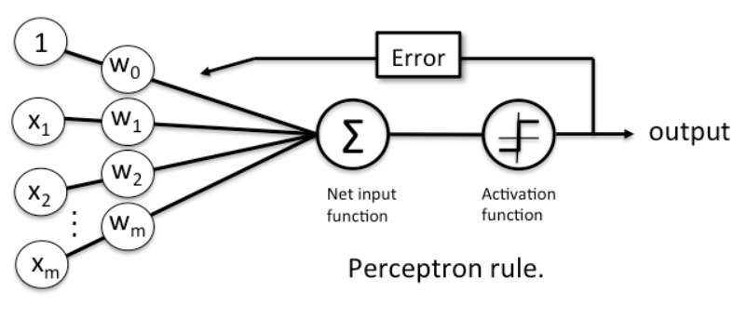
W przeciwieństwie do perceptronu, Adaline aktualizuje wagi w oparciu o liniową funkcję aktywacji, a nie funkcję kroku jednostkowego. Aktywacja liniowa jest ulepszeniem perceptronu.
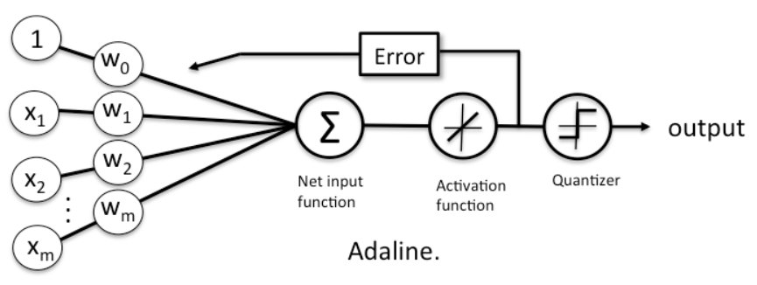
3. Testy

Testy były wykonywane na najbardziej znanej bazie danych wykorzystywanej w dziedzinie uczenia maszynowego “iris.data”. Dla perceptronu 2 klasowego podajemy dane do dwóch klasyfikatorów, które następnie są rozdzielane na dane do uczenia (80%) I dane do testu (20%)

Perceptron dla 2 klas

Testy klasyfikatora korzystającego z dwóch klas, wykonywane na zbiorach:

- Iris Setosa, Iris Versicolor, dwie pierwsze kolumny, 100 iteracji:

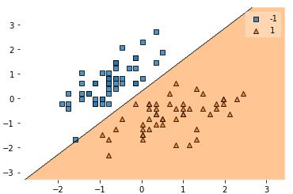

Niepasujące próbki: 0

- Iris Setosa, Iris Versicolor, druga trzecia kolumna, 100 iteracji:

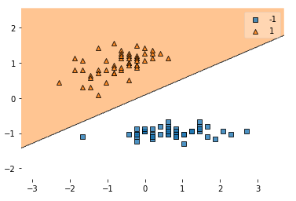

Niepasujące próbki: 0

- Iris Versicolor, Iris Virginica, dwie pierwsze kolumny, 100 iteracji:

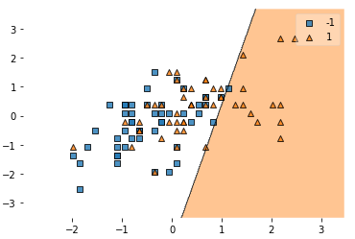

Niepasujące próbki: 8

- Iris Versicolor, Iris Virginica, druga trzecia kolumna, 100 iteracji:
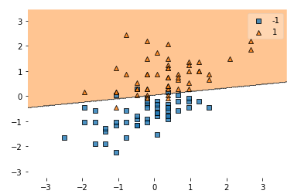

Niepasujące próbki: 2

Klasyfikacja przy użyciu perceptronu 3 klasowego, polega na podaniu danej do wszystkich trzech klasyfikatorów i wybraniu tej klasy gdzie wskazanie pozytywne jest największe.

Badane przykłady:

- Wszystkie kwiaty, dwie pierwsze kolumny, 100 iteracji:
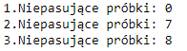

- Wszystkie kwiaty, dwie pierwsze kolumny, 50 iteracji:
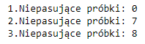

- Wszystkie kwiaty, wszystkie kolumny, 100 iteracji:
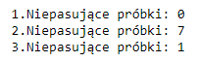

- Wszystkie kwiaty, wszystkie kolumny, 50 iteracji:
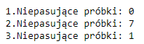

Analogicznie badamy Adaline.

Badane przykłady:

- Wszystkie kwiaty, dwie pierwsze kolumny, 100 iteracji:
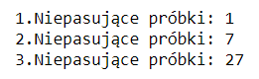

- Wszystkie kwiaty, dwie pierwsze kolumny, 50 iteracji:

- Wszystkie kwiaty, wszystkie kolumny, 100 iteracji:

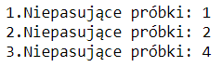

- Wszystkie kwiaty, wszystkie kolumny, 50 iteracji:
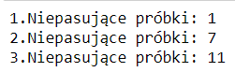

4. Wnioski

Na podstawie przeprowadzonych badań można wywnioskować, że jakość przeprowadzanych klasyfikacji rośnie wraz z:

- Liczbą danych do treningu,
- Liczbą klas,
- Ilością iteracji,
- Im “dalej” znajdują się od siebie dane dla poszczególnych parametrów (np. Długość płatka 5cm dla pierwszej klasy i 2cm dla drugiej).

Także od pewnej liczby iteracji wyniki przestają ulegać polepszeniu

Dla większej ilości danych wejściowych Adaline dokonuje klasyfikacji lepiej od Perceptronu.

